1. Муниципальное бюджетное дошкольное образовательное учреждение детский сад
№ 14 «Звездочка» комбинированного вида Елабужского муниципального района.
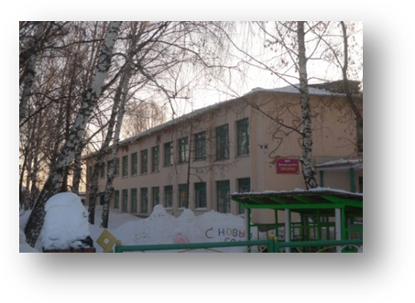
Дата открытия 3 октября 1967 года.
2. E-mail zvezdoсhkads@mail.ru
3. тел. (885557) 7-58-34
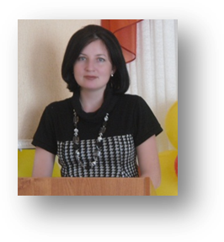
4. Сапожникова Анна Юрьевна
5. Прием по личным вопросам: вторник, среда, четверг 7.30-17.30.
6. Направление детского сада:
- Художественно-эстетическое развитие детей
- Физическое развитие детей
7. Функционируют 6 групп, одна из которых санаторная круглосуточного пребывания
для детей с туберкулезной интоксикацией от3-7 лет.

Высшее образование - 7 педагогов, среднее специальное-7
Высшая квалификационная категория – 1 педагог, первая -6 педагогов.
Программное обеспечение:
Комплексные программы ;
- Основная общеобразовательная программа «ОТ РОЖДЕНИЯ ДО ШКОЛЫ» под ред. Н.Е. Вераксы, Т.С. Комаровой , М.А. Васильевой.
- Программа воспитания и развития детей раннего «Кроха» Г.Г. Григорьевой
- «Школа 2100» под ред. А.А.Леонтьева
- УМК «Говорим по-татарски» под ред.З.М.Зарипова

Парциальные программы
Интеллектуальное развитие дошкольников:
- «Опытно - экспериментальная деятельность», А.И.Иванова, С.А. Куликовская;
- «Развивающие игры» З.А.Михайлова, Б.П.Никитин;
Художественно - эстетическое развитие дошкольников:
- «Методика развития музыкальных способностей» К. Орфа;
- «Цветные ладошки», Лыкова И.А.
- «Художественный труд», Лыкова И.А.
Физическое развитие дошкольников:
- Программа здоровьесберегающего направления «Основы безопасности детей дошкольного возраста» (Авторы: Р. Б. Стеркина, О. Л. Князева, Н. Н. Авдеева)
- «Дыхательная гимнастика» А.Н. Стрельниковой;
- «Методика точечного массажа» Уманской А.Н.;
Программы экологического воспитания
- Программа «Юный эколог» (Автор: С. Н. Николаева)
- Программа «Наш дом — природа» (Автор: Н. А. Рыжова)

Социально - эмоциональное развитие дошкольников:
- «Сказкотерапия» О.А. Шорохова;
- «Технология развития коммуникативных способностей у дошкольников» Л.В. Черницкая

- Дополнительное образование (кружки)
Бесплатные кружки:
- «Сенсорное воспитание» - 1 мл. группа
- «Прогулка в природу» -экологическое воспитание
- «Путешествие в сказку» - развитие речи
- «Чудесный мир природы» -экологическое воспитание
- «Учимся играя»
- «Здоровячок»
- «Театр и дети»
- «Говорим по татарски»
- Достижения детского сада

«Воспитатель года -2012» | 2- место
«Площадка успешности -2012» | Диплом 1 степени
«Площадка успешности -2012» | Диплом 2 степени
«Площадка успешности -2012» | Диплом 2 степени
«Зеленый огонек – 2012» | 2 -место
«Земля – наш общий дом» | Диплом 2 степени
«Земля – наш общий дом» | Диплом 3 степени
Муниципальный конкурс «Зеркало природы-2012» | Диплом участника
«Покормите птиц зимой» (нац.парк)  Компьютерная презентация | Диплом за 3 место

